附件5：
考场地图
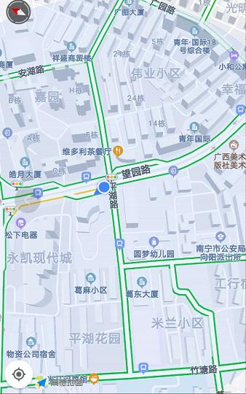

广西出入境边防检查总站：广西自治区南宁市青秀区望园路15号。东葛望园路口东南方向200米。

